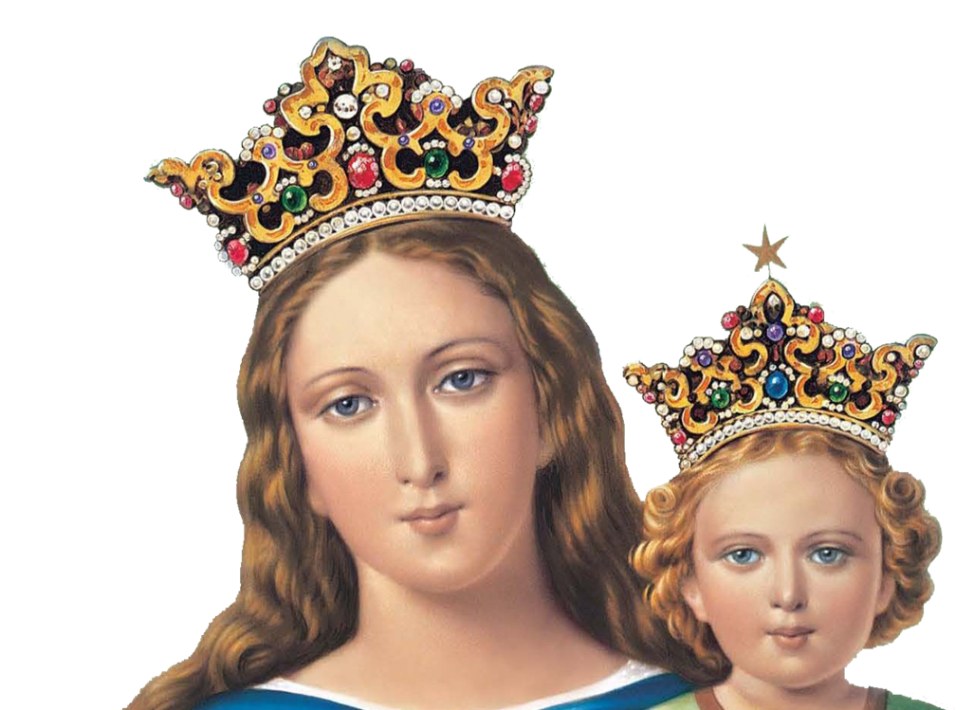ADMA EN LIGNE
FéVRIER 2022

ÉDITORIAL du mois de Février 2022

« … Un Sincère cœur d’Enfant »
Chers amis de l’ADMA,
Le mois dernier notre Recteur Majeur nous a offert l’Étrenne, en nous invitant à approfondir notre connaissance de Saint François de Sales en ravivant sa spiritualité, de laquelle s’est inspiré Don Bosco pour nous proposer un chemin de sanctification. Justement le dernier chapitre de l’Étrenne s’intitule: « Tout par amour » et c’est une invitation à soigner notre rapport avec le Seigneur, de manière particulière, la prière personnelle comme source de charité.
La charité est la mesure de notre prière, parce que notre amour pour Dieu se manifeste dans notre amour du prochain. C’est la « prière de la vie » qui est si importante pour saint François de Sales. Elle consiste à mener toutes les activités dans l’amour et pour l’amour de Dieu, de sorte que toute notre vie devienne une prière continue. Celui qui accomplit des œuvres de charité, qui rend visite aux malades, qui est présent dans la cour de récréation, qui donne du temps aux autres pour les écouter, qui accueille ceux qui sont dans le besoin, celui-là prie! Les occupations et les tâches ne doivent pas empêcher l’union avec Dieu, et ceux qui pratiquent cette forme de prière ne courent pas le risque d’oublier Dieu. Lorsque deux personnes s’aiment, conclut François de Sales, leurs pensées se tournent toujours l’une vers l’autre.
Les moyens simples qu'il propose pour parvenir à l'union avec Dieu - un thème si cher à notre spiritualité de fils et filles de Don Bosco, -nous les reconnaissons précisément dans les pratiques de piété que Don Bosco proposait à ses garçons et à ses premiers Salésiens. À ceux qui sont occupés par les choses temporelles, il conseille de trouver des moments, même très brefs, de recueillement pour unir leur cœur à Dieu par de brefs soupirs, des oraisons jaculatoires et de bonnes pensées, ou pour prendre conscience de Dieu dans notre esprit. Lorsque nous sommes en conversation ou pris par des activités, nous pouvons toujours rester en présence de Dieu. Ainsi, la vraie prière ne néglige pas les obligations de la vie quotidienne.
Précisément en ce chapitre, le Recteur Majeur nous invite à nous adresser à Marie, et à invoquer son amour maternel. Saint François de Sales avait établi que l’œuvre de la Visitation fondée avec Jeanne de Chantal, aurait eu comme symbole un cœur transpercé par deux flèches, couronné par une croix, entouré par une couronne d’épines et avec les saints noms de Jésus et Marie gravés dessus.
Avant tout, Marie apparaît dans la théologie de Saint François de Sales dans une forme semblable à celle qui lui sera justement attribuée au Concile Vatican II: Marie est au cœur de l’Église. Et sa mission est celle d’attirer et de porter tous et toutes à son Fils. Pour cela Saint François de Sales encourage à s’unir à Marie, comme les disciples, pour recevoir la source de l’unité, l’Esprit-Saint.
« Honorez, révérez et respectez d'un amour spécial la sainte et glorieuse Vierge Marie: elle est la Mère de notre Père souverain et donc aussi notre chère grand-mère. Ayons recours à Elle comme petits-enfants, jetons-nous sur ses genoux avec une confiance absolue; à chaque instant, en toute circonstance, nous faisons appel à cette douce Mère, invoquons son amour maternel et, en nous efforçant d'imiter ses vertus, nous avons pour Elle un cœur sincère d'enfants. »
En outre, la figure de Marie, modèle de toutes les vertus, présentée comme « revêtue du Christ », elle parcourt comme son Fils le chemin de l’humilité. Avec sa totale dépendance de Dieu, sa disponibilité envers Lui, Marie reçoit abondamment la générosité de Dieu. Quand elle chante dans son Magnificat l’humilité de la servante, c’est parce qu’elle a attiré le regard de Dieu.
Enfin, le trait salésien de la dévotion pour la Vierge, notre mère et guide, correspond à la confiance que Don Bosco mettait en Marie comme Consolatrice, Immaculée et Auxiliatrice de tous les frères et toutes les sœurs de son Fils. Marie coopère au plan de salut de Dieu et, dans les paroles de Saint François de Sales, Dieu « a fait passer Marie à travers tous les états de la vie, afin que tous et toutes puissent trouver en elle ce dont ils/elles ont besoin pour vivre adéquatement leur état de vie.»
En elle nous voyons ce que Dieu est disposé à faire avec son amour, quand il trouve des cœurs disponibles comme celui de Marie. En se vidant, le cœur reçoit la plénitude de Dieu. En restant disponible envers Dieu, il laisse l’espace pour que Dieu y accomplisse des merveilles.
La contemplation de Marie, avec sa vie et son «Oui» à Dieu nous invite à nous ouvrir nous aussi à l’amour de Dieu, avec la conscience que le cœur de Jésus, sur le bois de la croix, nous contemple et nous aime. En Marie nous voyons contempler le vrai destin de notre cœur, uni au cœur de Dieu.
Demandons à Marie un cœur filial, un cœur qui aime Dieu dans les autres avec humilité, un cœur qui sert de façon généreuse et confiante, en prolongeant la prière de la vie tout au long de toute notre journée.

Renato Valera, Président de l’ADMA Valdocco
Alejandro Guevara, Animateur Spirituel ADMA Valdocco.
Parcours de Formation 2021-2022
Amour familial, vocation et vie de sainteté.

Février 2022
amour fécond

« L’amour donne toujours vie. C’est pourquoi, l’amour conjugal « ne s’achève pas dans le couple. Ainsi les époux, tandis qu’ils se donnent l’un à l’autre, donnent au-delà d’eux-mêmes un être réel, l’enfant, reflet vivant de leur amour, signe permanent de l’unité conjugale et synthèse vivante et indissociable de leur être père et mère » (AL 165).
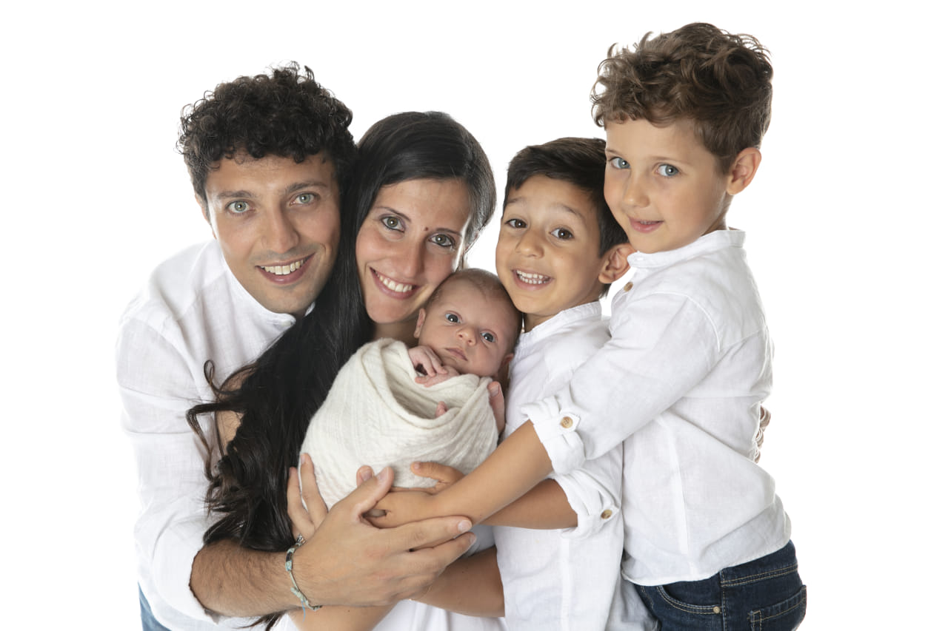
C’est ainsi que s’ouvre le cinquième chapitre de Amoris Laetitia. L’amour en tant que tel est toujours ouvert pour accueillir une nouvelle vie et toujours donne vie: la famille est le lieu où se génère la vie, où la vie est accueillie et se développe. Chaque nouvelle vie arrive comme un don de Dieu, comme un signe de son amour gratuit.
Chaque nouvelle vie nous permet de découvrir la dimension la plus gratuite de l’amour, qui ne cesse jamais de nous surprendre. C’est la beauté d’être aimé avant: les enfants sont aimés avant d’arriver. Cela reflète pour nous la primauté de l’amour de Dieu qui prend toujours l’initiative, car les enfants « sont aimés avant d’avoir fait quoi que ce soit pour le mériter » (AL 166).
Ce n’est pour rien que les moments les plus beaux de la vie d’un couple se produisent avec la naissance des enfants, leur croissance…Quand l’amour s’ouvre à la vie, aux rapports, alors se vit la joie, le bonheur. Un amour fermé ne conduit pas à l’amour plein.
Vivre la vocation matrimoniale, c’est être ouverts à la vie, pas seulement génératrice dans le sens biologique, mais génératrice sur le plan des relations, des rapports avec les autres, de service, de l’apostolat.

1.- Fécondité et sacrement de mariage
La fécondité est inhérente au choix du sacrement de mariage. Le mariage comporte le fait que le destin de l’amour des époux ne soit pas une question privée, mais qu’il puisse avoir un destin public. Ce n’est pas seulement pour moi, c’est pour les autres, pour la société et pour l’Église. Dans l’Eucharistie émerge avec clarté que Jésus ne se donne pas seulement pour les dévots mais comme il le dit: « Ceci est la coupe de mon sang pour la nouvelle et éternelle alliance, versé pour vous et pour la multitude. » Se marier dans le Seigneur signifie alors affirmer que l’amour n’est pas seulement une question pour deux, mais qu’il est intrinsèquement ouvert au troisième, à l’enfant…à Dieu. Et c’est amour, justement parce qu’en même temps pleinement humain et divin est toujours générateur et fécond. Il produit la vie! Le destin de l’amour est, par conséquent, la génération, c’est-à-dire, la fécondité de l’amour. Cela signifie que l’intimité des époux ou elle est génératrice ou elle est stérile. Parce que l’amour quand il est vrai génère toujours la vie.
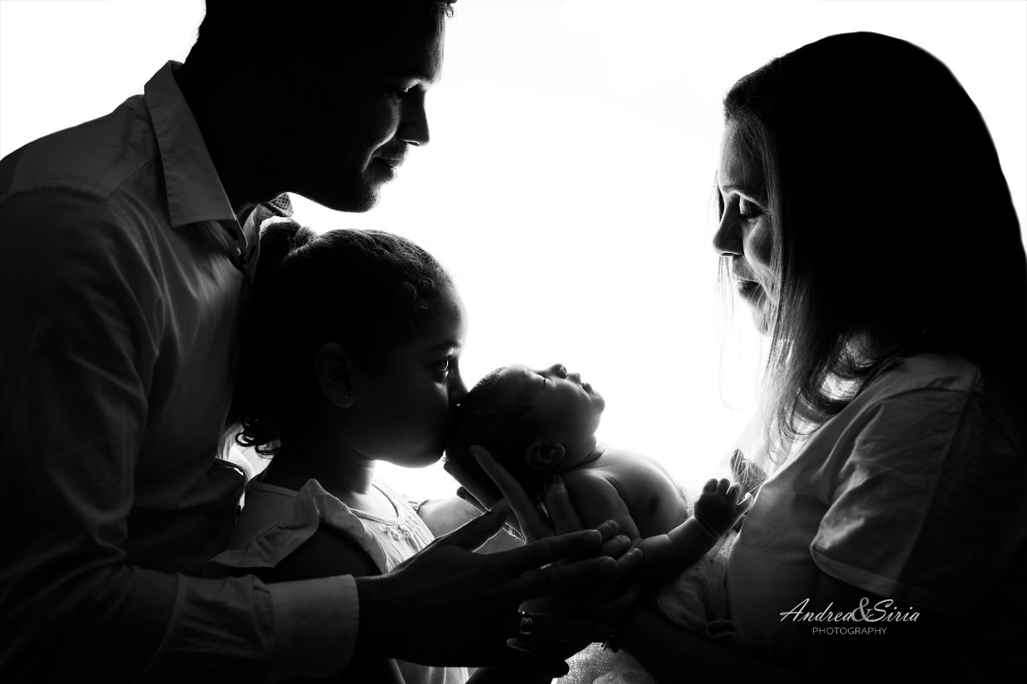
La vie dans la relation entre époux est: dialogue, écoute, tendresse, recherche de communion.
La vie dans la relation avec les autres est: accueil, hospitalité, ouverture, générosité.
La vie spécialement dans la génération des enfants est: devenir père et mère.
Dans le christianisme parler de génération, c’est ce qu’il y a de plus divin. Dans la paternité et dans la maternité, il y a la beauté de leur affection et aussi de leur destin, et pas de ce à quoi il faut se résigner tôt ou tard. C’est la joie la plus grande et la plus profonde, percevoir ensemble que l’amour est fécond et générateur.
Le plus grand risque est que, dans notre culture, le bon « désir de l’enfant » se transforme en « fils du désir ». De cette façon, l’autre, et l’enfant est toujours l’autre, même s’il n’y a personne d’autre qui nous ressemble comme lui/elle – il est renvoyé à lui, il est annulé en lui-même, il est réduit en un objet de notre désir, une chose, notre possession ou notre besoin. De là il y a la prétention de combler, avec l’enfant, ses propres besoins, déceptions, prétentions et faillites. Au contraire, l’enfant est un autre et comme tel, il est accueilli comme un cadeau. Pour cela il demande d’être accueilli avec responsabilité: il est un don qui sollicite la réponse de qui l’a généré. La réponse prend le nom de paternité et maternité!

2.- La responsabilité du fait d’être parents
Le point de départ est que la responsabilité parentale, comme chaque responsabilité, n’est pas un poids mais un très beau parcours. Il a exactement à faire avec le parcours de plénitude, de réalisation de soi. La responsabilité ne commence pas avec une compétence – personne n’a jamais été parent avant de le devenir – mais avec une ignorance. Il ne faut donc pas s’épouvanter si vous ne savez pas comment répondre, que faire? Que dire? Vous êtes sur la bonne voie. Le chemin consiste à devenir responsables, capables de répondre à une certaine demande, puis en arrivera une autre devant laquelle vous vous retrouverez complètement incapables et, alors il vous sera demandé de recommencer par le début. Vous êtes une personne responsable parce que vous faites attention, et vous êtes responsable parce que vous répondez à une question d’attention.
La différence entre un père et une mère biologiques et, un père et une mère géniteurs, est que le père et la mère géniteurs son conscients d’avoir un enfant. Et cela n’est pas automatique. La responsabilité est l’attitude de réponse à une question que tu ne poses pas, mais que l’autre te pose. C’est exactement l’écoute consciente de l’autre. Sans ce passage la responsabilité comme parler de fécondité est une simple rhétorique.
Être parents est une réponse: c’est pour cela que souvent on se sent incapable. Cela arrive à tous. C’est justement parce que nous nous sentons ainsi, que nous cherchons la responsabilité. Si nous avions tous une série des réponses élaborée d’avance, cela ne s’appellerait pas responsabilité dans le sens de répondre. Les questions sont différentes, et par conséquent, les réponses sont toujours différentes aussi. Nous sommes pris à contre pieds. C’est pour cela que nous avons besoin de partager cette fragilité avec les autres. Quand nous sommes en famille il est question de gérer et d’éduquer les enfants, la chose la plus complexe mais aussi la plus importante, est le fait de maintenir une alliance solide avec son propre mari et sa propre femme.

3.- Être mère et père.
Le Pape François porte cette précision:
« Il ne s’agit pas seulement de l’amour d’un père et d’une mère séparément, mais aussi de l’amour entre eux, perçu comme source de sa propre existence, comme un nid protecteur et comme fondement de la famille. Autrement, l’enfant semble être réduit à une possession capricieuse. Tous deux, homme et femme, père et mère, sont « les coopérateurs de l’amour du Dieu Créateur et comme ses interprètes ». Ils montrent à leurs enfants le visage maternel et le visage paternel du Seigneur. En outre, ensemble, ils enseignent la valeur de la réciprocité, de la rencontre entre des personnes différentes, où chacun apporte sa propre identité et sait aussi recevoir de l’autre. Si pour quelque raison inévitable manque l’un des deux, il est important de chercher une manière de le compenser, en vue de favoriser la maturation adéquate de l’enfant. » (AL 172).
Le sentiment d’être orphelin que beaucoup d’enfants et de jeunes expérimentent est plus profond de ce que nous pensons. Nous avons vraiment besoin des mères et des papas qui restent avec les enfants et les éduquent avec la richesse typique de la maternité et paternité qui deviennent une vraie et quotidienne alliance.
«En réalité, les mères sont l’antidote le plus fort à la diffusion de l’individualisme égoïste. Ce sont elles qui témoignent de la beauté de la vie ». Sans doute, une société sans mères serait une société inhumaine, parce que les mères savent témoigner toujours, même dans les pires moments, de la tendresse, du dévouement, de la force morale. Les mères transmettent souvent également le sens le plus profond de la pratique religieuse: par les premières prières, par les premiers gestes de dévotion qu’un enfant apprend. Sans les mères, non seulement il n’y aurait pas de nouveaux fidèles, mais la foi perdrait une bonne partie de sa chaleur simple et profonde […]. La mère, qui protège l’enfant avec affection et compassion, l’aide à éveiller la confiance, à expérimenter que le monde est un lieu bon qui le reçoit, et cela permet de développer une auto-estime qui favorise la capacité d’intimité et l’empathie.
La figure paternelle, d’autre part, aide à percevoir les limites de la réalité, et se caractérise plus par l’orientation, par la sortie vers le monde plus vaste et comportant des défis, par l’invitation à l’effort et à la lutte. Un père avec une claire et heureuse identité masculine, qui en retour, dans sa façon de traiter la femme, unit affection et modération, est aussi nécessaire que les soins maternels. Il y a des rôles et des tâches flexibles, qui s’adaptent aux circonstances concrètes de chaque famille, mais la présence claire et bien définie des deux figures, féminine et masculine, crée l’atmosphère la plus propice pour la maturation de l’enfant. » (AL 174-175).

4.- Familles ouvertes et hospitalières

Le Pape nous rappelle, en outre, qu’aucune famille doit se concevoir trop « différente ou séparée ». Les familles chrétiennes ne sont pas des familles « étranges » mais des familles ouvertes à tous et à toutes, soit vers celui qui partage les mêmes valeurs, soit vers celui qui ne les partage pas pleinement, tout en cherchant dans ces familles un soutien et une aide. Ouvertes surtout aux pauvres et à celui qui en a besoin. Des familles qui sont capables de tisser l’amitié.
«Avec le témoignage, et aussi avec la parole, les familles parlent de Jésus aux autres, transmettent la foi, elles réveillent le désir de Dieu, et elles montrent la beauté de l’Évangile et du style de vie qu’il nous propose. Ainsi les conjoints chrétiens peignent le gris de l’espace public en le remplissant des couleurs de fraternité, de la sensibilité sociale, de la défense des personnes fragiles, de la foi lumineuse, de l’espérance active. Leur fécondité s’élargit et se traduit en mille façons de rendre présent l’amour de Dieu dans la société» (AL 185).

5.- La source de la fécondité
Où trouver la force pour vivre la fécondité de l’amour?
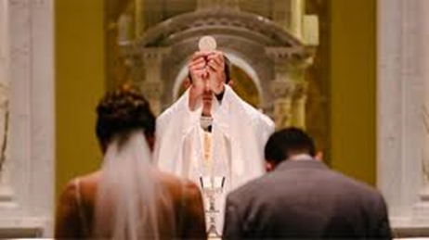
Avant tout dans l’Eucharistie; les familles qui se nourrissent de l’Eucharistie avec la juste disposition renforcent leur désir de fraternité, leur sens social et leur engagement avec les indigents. Elles savent trouver dans le Corps et le Sang offerts par le Seigneur la source de leur don de soi.
C’est-à-dire, dans les familles élargies, ouvertes, qui collaborent entre elles. Il y a plus que jamais un besoin de construire des réseaux des familles, en dépassant la
« Tentation de l’individualisme qui pousse à se refermer dans un petit nid de sécurité. Toutefois, un tel isolement n’offre plus la paix et le bonheur, mais enferme le cœur de la famille et la prive de l’horizon ample de l’existence (AL 187).

Enfin, si nous réussissons à nous réconcilier avec le temps, nous comprendrons la fécondité de l’attente. Contre la culture de la jouissance immédiate qui veut tout et sur le champ, la personne sait que le désir authentique se renforce et se purifie avec le temps. Cette personne sait aussi que l’amour grandit avec le temps, que l’affection prend forme et force seulement si nous leur donnons du temps. Que les liens peuvent être fidèles et heureux seulement s’ils sont fruit d’un temps prolongé de connaissance, de respect et d’attention.
6.- Fruits de la joie
Une famille qui génère l’amour, et qui fait de sa maison un foyer pour tous est une maison de joie pour tous. Elle est un berceau d’amour pour les enfants et pour les amis. C’est ainsi que la famille devient une école de vie, d’amour et de joie. Dans la Charte d’Identité de la Famille salésienne (Art.33) nous sont indiquées trois attitudes qui favorisent la joie et qui la communiquent aux autres. Il s’agit de:
- La confiance dans la victoire du bien: en nous et autour de nous, il y a toujours un point accessible au bien qui nous sert de levier.
- L’appréciation des valeurs humaines: le(la) disciple de Don Bosco accueille les valeurs du monde et ne pleurniche pas sur son propre temps. Il (elle) retient tout ce qui est bon. Assez! les plaintes et les prophéties de malheur. Entraînons-nous pour dire seulement les paroles de bénédiction.
- Éducation à la joie quotidienne: demandons la grâce d’un effort patient pour apprendre et apprendre de nouveau, à goûter avec simplicité, les multiples joies humaines que le Créateur met chaque jour sur notre parcours – des repas, des moments vespéraux, des sorties, les jeux de groupe, le dialogue quotidien, … « Réjouissez-vous toujours dans le Seigneur, je vous le répète, réjouissez-vous » (Phil, 4,4).

7.- Pour la réflexion personnelle et dans le groupe
- Quels sont les signes les plus beaux de fécondité et d’ouverture que vous voyez en vous et dans votre famille? Quels sont, par contre, ceux de fermeture et d’égoïsme?
- Êtes-vous en train de construire un réseau des familles dans lesquelles l’amitié et le partage sont concrets? Quels sont les pas qu’il vous faudra encore faire dans cette direction?
- Quelle attention portez-vous vers les personnes et/ou les familles les plus pauvres et qui ont besoin d’aide et de proximité?
- Comment êtes-vous en train de vivre votre « être parent » dans le temps que vous disposez pour rester avec vos enfants, à dialoguer et à jouer avec eux? Est-ce que vous priez pour eux en offrant parfois vos petits et grands sacrifices? Êtes-vous conscient(e) que plus vous croissez dans l’amour concret envers votre conjoint(e), plus vous nourrissez votre maternité et votre paternité?

se connaître

Journées de spiritualité de la Famille salésienne
Conseil ADMA Primaria: Nomination des équipes pour le monde
Très chers (chères) dévot(e)s ADMA du monde entier,
Une salutation fraternelle du Conseil et de toute l’ADMA Primaria de Valdocco Avec beaucoup parmi vous, nous ne nous sommes pas encore vus personnellement, mais nous nous sentons proches et nourrissons un désir fort de vous connaître et de vous rencontrer.
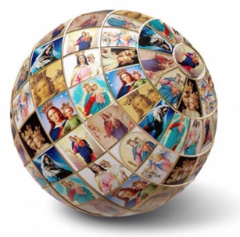
Les distances et les circonstances ne nous permettent parfois pas une accolade personnelle, mais tous et toutes nous nous sentons tous et toutes proches dans une étreinte commune sous le manteau de Marie.
Comme vous le savez, les mois passés a été élu un nouveau comité pour l’ADMA Primaria, et pour le moment nous sommes en train de définir et de mettre en œuvre le programme de prochaines quatre années.
Une des initiatives que, comme Conseil, nous avons justement le désir de lancer de façon spécifique est en rapport avec vous, les groupes ADMA du monde entier.
À ce sujet, a été nommé un Conseiller et constitué une équipe avec la mission spécifique de:
Comprendre comment effectuer avec une majeure intensité, continuité et force le rôle d’animation mondiale qui est confié à l’ADMA Primaria. Commencer à connaître ensemble avec l’animateur les différentes réalités du monde au niveau provincial/national – et entreprendre les différentes formes de dialogue et partage qui peuvent nous aider à mieux comprendre le type d’animation mondiale que nous devons faire et, les principales attentes et besoins que les réalités locales expriment et espèrent voir réalisés par notre animation.
Comment pouvons-nous faire?
Une première nécessité est évidemment celle de savoir qui nous sommes? Où sommes-nous? Combien nous sommes? …
Au cours des années, à travers même le grand travail fait par les animateurs mondiaux et les secrétariats, nous avons recueilli et inscrit diverses informations sur les différents groupes dans le monde. Toutefois, la richesse et le nombre des fruits que, de façon constante, bourgeonnent de la sainteté de Don Bosco, n’ont pas fini de nous surprendre.
Combien sont les groupes ADMA dans le monde? Où sont-ils? Souvent nous sommes informés même aujourd’hui sur les groupes et les nouvelles initiatives qui nous émerveillent et qui nous émeuvent.
Au cours de prochains mois nous solliciterons alors votre aide et exploiterons la disponibilité de vos représentant(e)s, président(e)s, animateurs SDB et animatrices FMA, … pour recueillir et mettre à jour nos données.
En attendant, écrivez-nous!
Nous ouvrons immédiatement un canal à travers le courriel adma@admadonbosco.org Nous serons certainement heureux de vous répondre. Malheureusement nous ne serons pas toujours en mesure de parler votre langue, mais avec l’aide des interprètes, de la technologie, et surtout, avec une sainte patience et un peu de sympathique fantaisie, nous sommes certains que nous réussirons à nous comprendre très bien.
Un merci sincère dès maintenant pour votre amitié et pour vos contributions.
Dans la prière nous confions tous et toutes, et nos projets dans les mains de l’Auxiliatrice, pour que ce soit Elle à nous guider et à nous soutenir.
Une affectueuse salutation
Le Conseiller pour l’animation mondiale, Giovanni Scavino et l’équipe.

RÈGLEMENT

Le règlement de l’Association de Marie Auxiliatrice pour approfondir et actualiser notre identité
Article 7 – Érection des associations locales
( https://www.admadonbosco.org/cose-perche-adma )

Comme cela a été anticipé le mois passé, dans cette section, le Règlement décrit les aspects organisationnels de l’Association selon ce qui est prévu dans le Code des Droits Canoniques (CIC en abrégé, du titre latin Codex Iuris Canonici), le code normatif de l’Église catholique de rite latin. Le nouveau CIC a été promulgué par le Pape Jean Paul II le 25 Janvier 1983 et il est entré en vigueur le 27 Novembre de la même année.
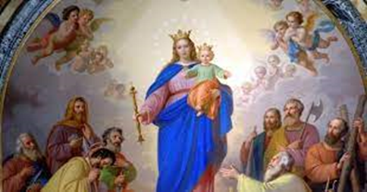
Dans le spécifique, l’ADMA est une Association publique des fidèles. Elle est érigée par l’Autorité apostolique compétente et jouit d’une personnalité juridique avec des droits et des devoirs. Son président prend le rôle de Représentant légal et, s’il agit au nom et pour le compte de l’Association, il répond avec les biens de l’association même.
L’érection canonique des groupes locaux est effectuée par le Provincial SDB pour toutes les œuvres SDB et FMA au moyen d’un décret d’érection.
Les autres associations ADMA, soit diocésaine, soit dans les autres Instituts religieux, soit dans les autres groupes de la Famille salésienne, sont érigées canoniquement par le Provincial SDB compétent, mais avec la permission écrite de l’évêque du diocèse qui doit être annotée dans le document d’érection.
Le moment constitutif de l’Association coïncide avec son érection et fait ainsi naître des droits, des obligations et la capacité d’admettre de nouveaux membres. En même temps, l’érection en personne juridique détermine, pas seulement l’existence de l’association, mais aussi la nature et le régime juridique.
Andrea et Maria Adele Damiani
400e anniversaire de la mort de Saint François de Sales

Apprenons de Marie à nous abandonner à Dieu
Ne pas penser que le Seigneur est plus éloigné de toi quand tu te consacres aux obligations que te demande ta vocation.

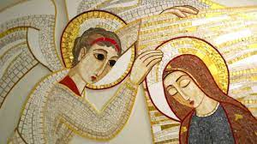

« Ne pensez pas que le Seigneur est plus éloigné de vous pendant que vous vous consacrez aux affaires auxquelles votre vocation vous engage, que si vous étiez parmi les délices d'une vie paisible. Non, ce n'est pas la tranquillité extérieure qui le rapproche de nos cœurs, mais la fidélité de notre amour; non pas le sentiment que nous avons de sa douceur, mais le consentement que nous donnons à sa sainte volonté. Notre Seigneur aime avec une tendresse particulière ceux qui sont heureux de s'abandonner totalement à sa paternelle sollicitude, en se laissant gouverner par sa divine providence et en faisant tout ce qui est sa volonté avec une grande attention. Bien sûr qu'on ne pourra rien leur enlever à ce cœur paternel plein d'amour et que le Seigneur ne laissera rien arriver dont il ne leur fasse profiter, tant qu'ils auront mis toute leur confiance en lui. »
(Du Theotime – Traité de l’Amour de Dieu, de Saint François de Sales)
Prions,
Enseigne-nous, Ô Marie, à replacer toute notre confiance en Dieu et à lui ouvrir notre cœur.

Chroniques de famille

- Saint François de Sales, communicateur: pèlerinage intérieur, sagesse dans l’art de communiquer.
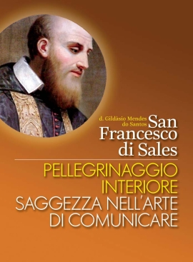
https://www.infoans.org/fr/component/k2/item/14539-rmg-saint-francois-de-sales-communicateur-pelerinage-interieur-sagesse-dans-l-art-de-communiquer
« Tout dans l’Église est amour: tout vit dans l’amour, pour l’amour et de l’amour »
C’est avec cette expression que Saint François de Sales, unique en son temps, a donné naissance à une vraie révolution dans la façon de communiquer. La parole communication est la clef de la théologie et de la spiritualité de ce saint, qui a accompli un pèlerinage intérieur dans la recherche sage et amoureuse de Dieu.

- Timor Oriental - Retraite annuelle de l'ADMA des Comores et serment des nouveaux dirigeants
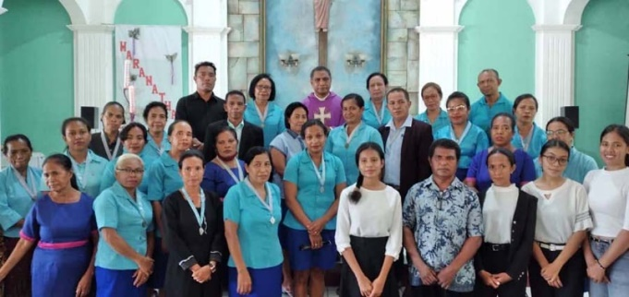
https://www.infoans.org/fr/sections/photos-nouvelles/item/14337-timor-oriental-retraite-annuelle-de-l-adma-des-comores-et-serment-des-nouveaux-dirigeants
Comores, Timor Oriental - décembre 2021 - Le 18 décembre, à la paroisse « Marie Auxiliatrice » des Comores, les membres de l'ADMA des Comores et de Balide, ainsi que divers aspirants, se sont réunis pour leur retraite annuelle et la cérémonie du serment de nouveaux administrateurs élus de l'ADMA pour la nouvelle structure qui sera dirigée par Monsieur José Filipe Nunes Soares. L'événement a réuni 148 personnes, dont les animatrices spirituelles, Sœur Brígida Sousa, FMA, et Sœur Ermelinda Silva, FMA, et a été présidé par le Père Apolinário Neto, Supérieur de la Vice-province salésienne du Timor Oriental (TLS).

- Brésil - Veillée pour l'Immaculée Conception de l'ADMA à Porto Velho
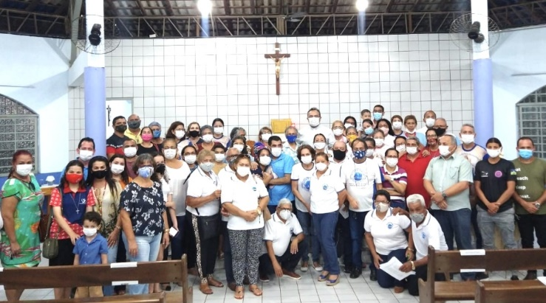
https://www.infoans.org/fr/sections/photos-nouvelles/item/14252-bresil-veillee-pour-l-immaculee-conception-de-l-adma-a-porto-velho
Porto Velho, Brésil - décembre 2021 - Le soir du 7 décembre, dans la chapelle de Marie Auxiliatrice de la paroisse salésienne « Notre-Dame de Fatima » à Porto Velho, Rondônia, dans la Province Salésienne de Manaus (BMA), a eu lieu une veillée mariale salésienne en l'honneur de l'Immaculée Conception.

Envoie un article et une photo

Un article et une photo, sur une rencontre de formation, de commémoration du 24 du mois en l’honneur de Marie Auxiliatrice, d’une activité de volontariat qui s’effectue,…
L’article doit avoir ce format: (Format avec extension*.doc, avec un maximum de 1200 caractères sans compter les espaces) et avec au moins 2 photos au maximum (Format numérique *.Jpeg, d’une grandeur pas inférieure à 1000px de largeur), accompagnée d’un titre et/ou d’une brève description, et le tout doit être envoyé à cette adresse: (adma@admadonbosco.org)
C’est indispensable d’indiquer dans l’objet du mail « Chroniques de Famille » et dans le texte: les données sur l’auteur (prénom, nom de famille, lieu de prise, Association ADMA d’appartenance, ville et nation).
Avec l’envoi, vous autorisez automatiquement à l’ADMA d’élaborer, publier même partiellement et de divulguer dans n’importe quelle forme l’article et les photographies. Les images peuvent être publiées, à la discrétion de l’équipe de rédaction du site: (https://www.admadonbosco.org), et/ou dans les autres publications de l’ADMA accompagnées d’une didascalie.

Cfr. Wirth M., San Francesco di Sales, 160.
Cfr. OEA XXVI, 266 in Eunan McDonnell, God Desires You, 128.
Cfr. Introduzione alla vita devota, II,16.
Cfr. OEA XXVI, 342 in Eunan McDonnell, God Desires You, 134.

